BUKU KAS
PT PARKWOOD BINTARO
PER 31 MEI 2027
Tanggal
Keterangan
Pengisian kas kecil
NO. SURAT BUKTI PENERIMAAN PENGELUARAN
Mei
1
2
3
4
5
1
2
XXX
XXX
Pembelian BHP toko
Pembayaran transportasi
Pembayaran rekening
Pembayaran air
XXX
XXX
XXX
XXX
3
4
5
6
6
Pembayaran listrik
7
8
9
10
Pembayaran biaya telegram
Pembayaran resep dokter
Pembayaran kas kecil
Pembayaran BHP kantor
7
8
9
10
XXX
XXX
XXX
XXX
XXX
XXX
XXX
SALDO AKHIR
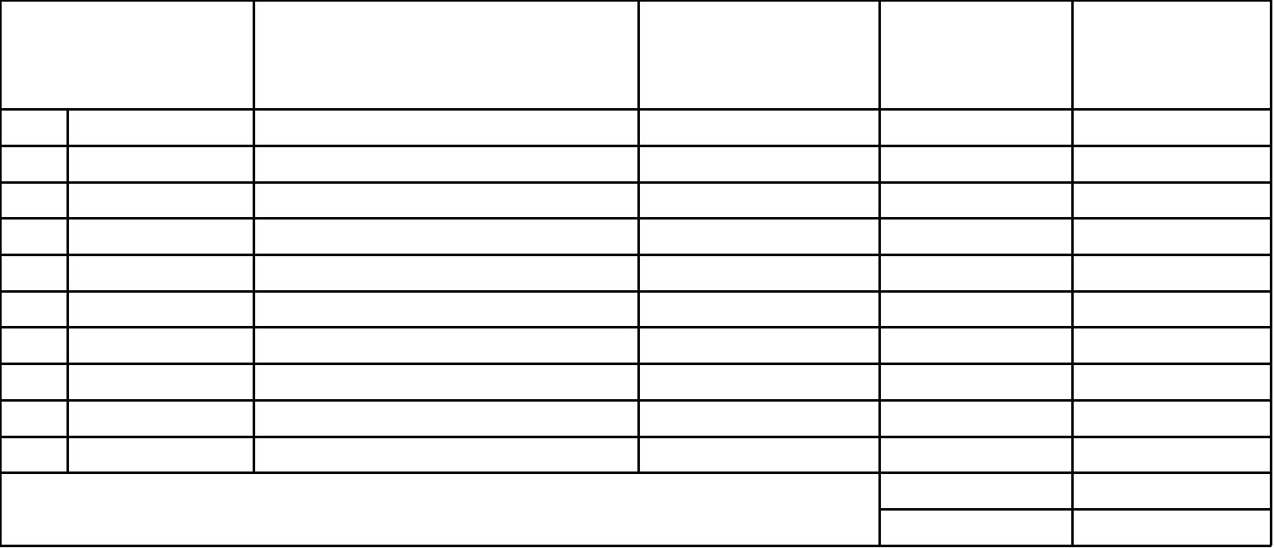

PERKIRAAN
SERBA SERBI
BHP
TRANSPORT
JUMLAH
PERKIRAAN
XXX
XXX
B. Pembelian
XXX
XXX
XXX
XXX
XXX
XXX
XXX
XXX
B. Pembayaran
Setor ke bank
XXX
XXX
B. Resep dokter
XXX
XXX
XXX
